継続申請や追加申請のメニューから「加盟員基本情報 変更」画面 団 操作説明１７頁、２４頁
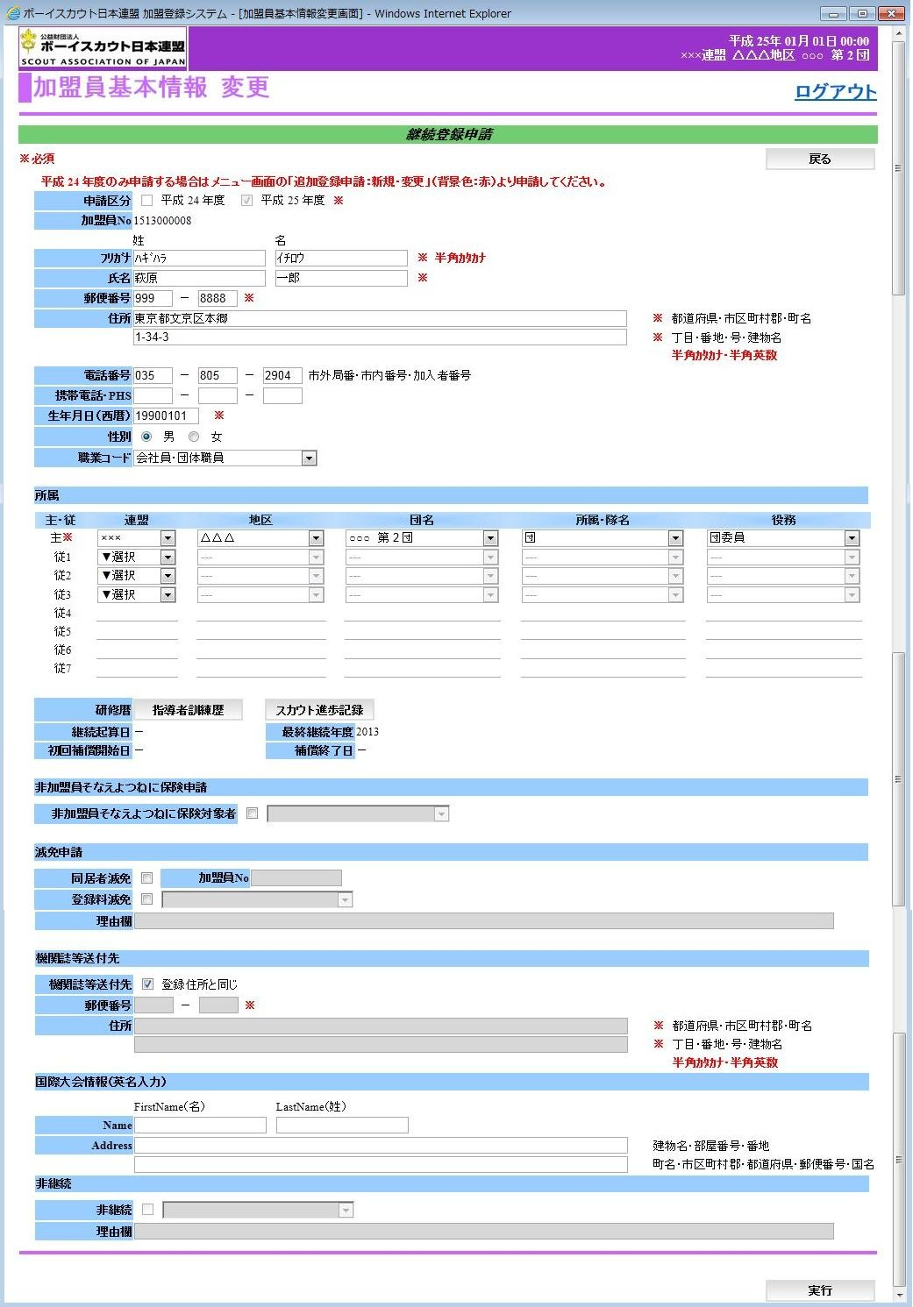
例として「変更」画面を使用しています。作業は、「復活」も同様です。
この項目は「新規登録」にはありません。

「加盟員基本情報」画面から
「指導者訓練歴」と「スカウト進歩記録」を入力することができます。

この項目は、申請項目ではありませんので、入力は任意です。
入力をしたものは、県連盟メニューでレポートとして出力できますので
県連盟の裁量にてご活用ください。

任意ではありますが、申請の際には
隊長や副長などについて、研修歴に対しての警告が表示されることがあります。

「加盟員基本情報」画面から「指導者訓練歴」画面 団 操作説明２０頁
「スカウト進歩記録」画面 〃 ２２頁
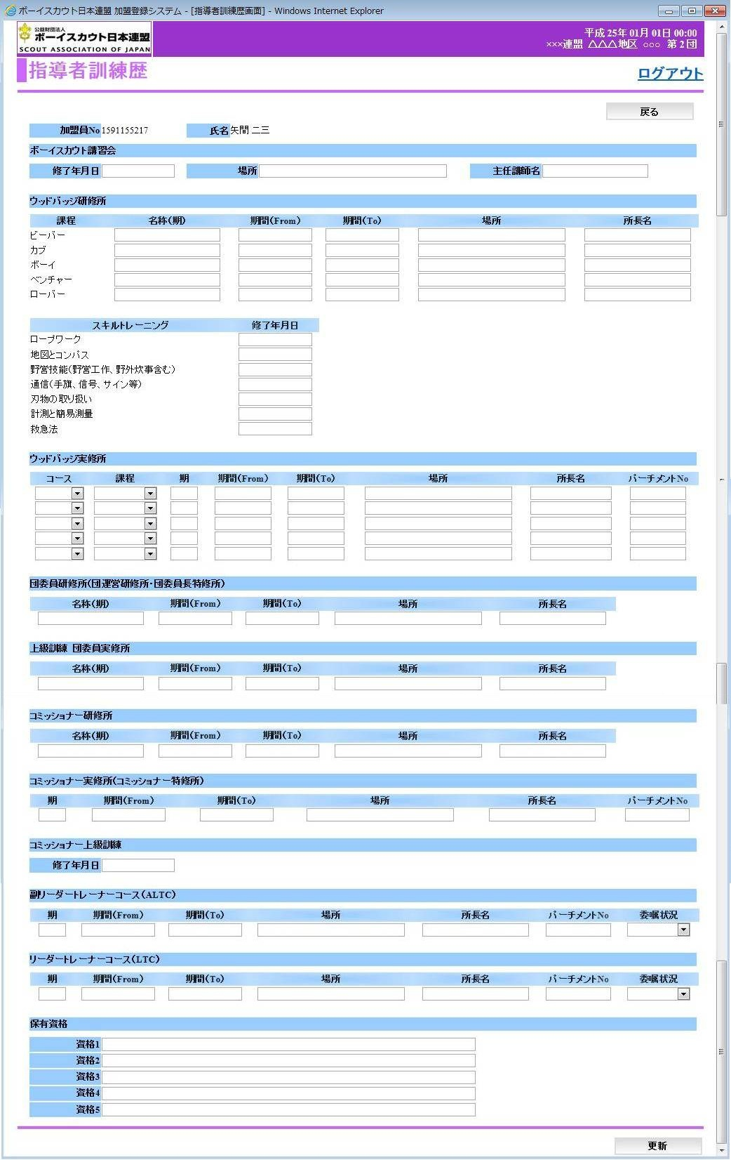
指導者訓練歴のレポートは、
都道府県連盟・地区 操作説明５７頁

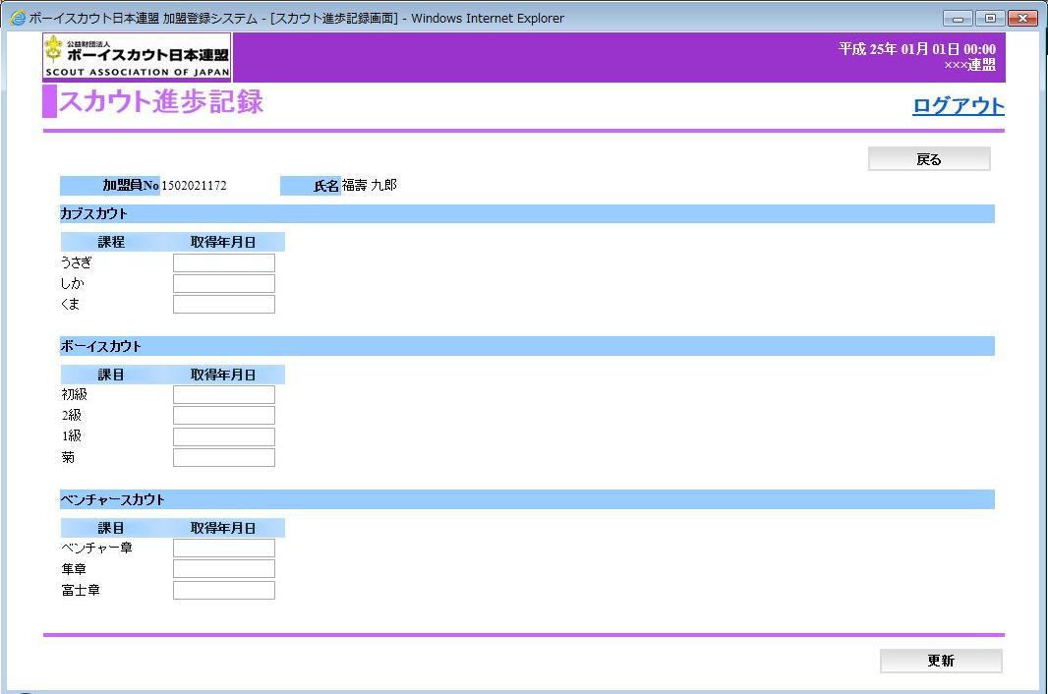

この画面の入力は、任意です。
県連盟や地区では、入力した情報の検索や、リスト出力も行えます。
県連盟の裁量によりご活用ください。

任意ではありますが、指導者訓練歴が入力されていない場合は、
申請の際に、警告が表示されます。

